DIKAPanteraDV
+38 (066) 88-17-759 |  |  |  |  |  | 2020 год | +38 (097) 58-32-946

(050) 373-22-18
Все изделия изготовлены на итальянском оборудовании нового поколения
из сырья европейского качества
1 |  | 2 | 3 | 4 |  |  | 5 | 6 | 7 | 8 |  | 9
Модель |  | Фото | Den |  | Описание |  | Размер | Цветовая гамма | (050) 373-22-18
 |  |  |  |  |  |  |  |  | Базовая цена | Оптовая  цена |  | Розничная цена
Колготы с узором детские |  | 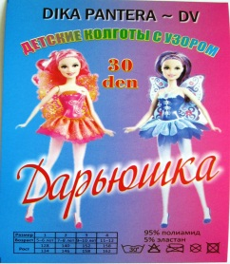 |  |  | Нарядные детские колготы из полиамида и эластана, с узором, с укрепленным носком |  | 1-5 | NATURAL  BIANCO
Колготы с узором детские сетка |  | 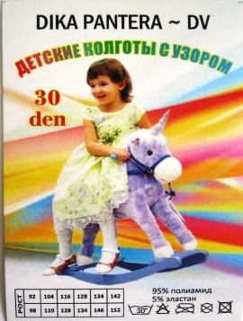 |  |  | Нарядные детские колготы из полиамида и эластана, с узором на сетчатом основании, с укрепленным носком |  | 92-98  104-110  116-128  128-134  134-146  142-150 | NATURAL  BIANCO |  |  | 1
Гольфы с узором детские |  | 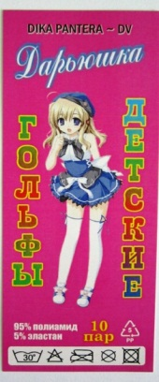 |  |  | Эластичные, детские белые нарядные гольфы из полиамида и эластана, с укрепленным носком, комфортной резинкой |  |  | NATURAL  BIANCO
Носки с узором детские |  |  |  |  | Эластичные, детские белые нарядные носочки из полиамида и эластана, с укрепленным носком, комфортной резинкой |  |  | NATURAL  BIANCO
детские колготы бикини |  | 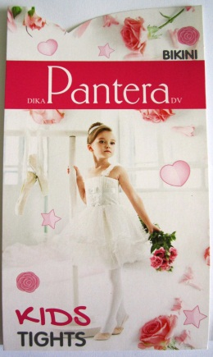 | 20 |  | Эластичные тонкие детские колготы из полиамида и эластана, с укрепленным носком, плоским швом, полуматовые, с частью на трусиках типа бикини, которая создает ажурное жаккардовое кружево. |  | 92-98  104-110  116-128  128-134  134-146  142-150 | NATURAL  BIANCO |  |  | 2
40ден GRACIANA |  | 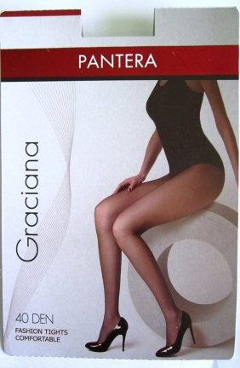 | 40 |  | Эластичные прозрачные полуматовые типа Т-band колготки, из полиамида и эластана, плоский шов, укрепленные пальцы. |  | 2,3,4,5,  6 | NATURAL  VISONE  NERO  FUMO  GRAFIT  SHADE  BIANCO
20ден GRACIANA |  |  | 20 |  | Эластичные прозрачные полуматовые типа Т-band колготки, из полиамида и эластана, плоский шов, укрепленные пальцы. |  | 2,3,4,5,  6 | NATURAL  VISONE  NERO  FUMO  GRAFIT  SHADE  BIANCO
40ден VICTORIANA |  | 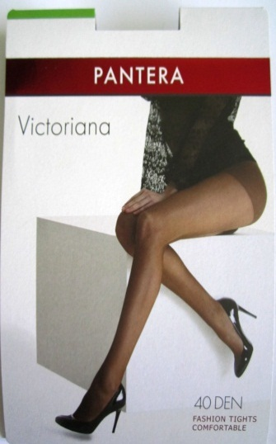 |  |  | Эластичные прозрачные колготки, из полиамида и эластана, укрепленные пальцы, полуматовые, с прозрачными шортами. |  | 2,3,4,5,  6 | NATURAL  VISONE  NERO  FUMO  GRAFIT  SHADE  BIANCO |  |  | 3
20ден VICTORIANA |  | 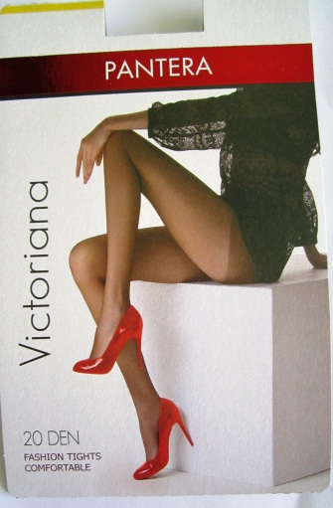 | 20 |  | Эластичные прозрачные колготки, из полиамида и эластана, укрепленные пальцы, полуматовые, с прозрачными шортами |  | 2,3,4,5,  6 | NATURAL  VISONE  NERO  FUMO  GRAFIT  SHADE  BIANCO
40ден DILANE |  | 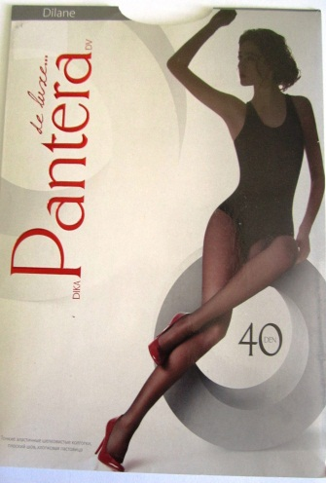 | 40 |  | Женские колготки, изготовленные из мультифиламентной нити и эластана, прозрачные, полуматовые, без усиления в части на трусики, типа Т-BAND, плоский шов, хлопковая ластовица. |  | 2,3,4  5  6 | NATURAL  VISONE  NERO  FUMO  GRAFIT  SHADE  BIANCO
20ден AMANTE |  | 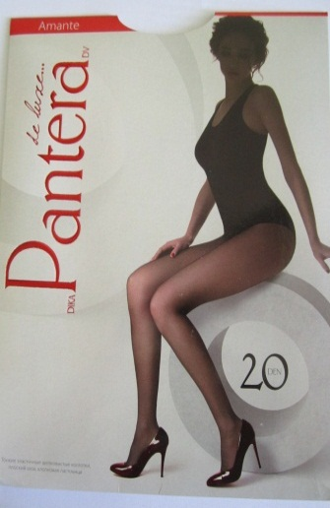 | 20 |  | Женские колготки, изготовленные из мультифиламентной нити и эластана, прозрачные, полуматовые, без усиления в части на трусики, типа Т-BAND, плоский шов, хлопковая ластовица. |  | 2,3,4  5  6 | NATURAL  VISONE  NERO  FUMO  GRAFIT  SHADE  BIANCO |  |  | 4
40ден VICTORIANA IN |  |  | 40 |  | Женские колготки, изготовленные из мультифиламентной нити и эластана, прозрачные, полуматовые, с усилением в части на трусики. |  | 2,3,4  5  6 | NATURAL  VISONE  NERO  FUMO  GRAFIT  SHADE  BIANCO
20ден VICTORIANA IN |  |  | 20 |  | Женские колготки, изготовленные из мультифиламентной нити и эластана, прозрачные, полуматовые, с усилением в части на трусики. |  | 2,3,4  5  6 | NATURAL  VISONE  NERO  FUMO  GRAFIT  SHADE  BIANCO
40-d XPRESS |  | 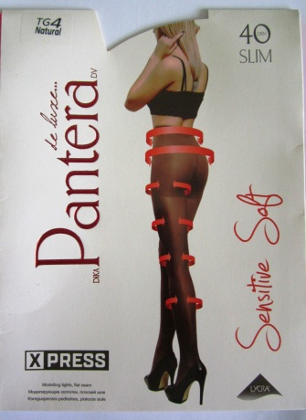 | 40 |  | Колготки с распределенным давленим по ноге и сильным поддерживающим верхом. Обладают массажным эффектом, снимают усталость и отек ног. Плоский шов, усиленный мысок. |  | 2,3,4,5,  6 | NATURAL  VISONE  NERO  FUMO  GRAFIT  SHADE  BIANCO |  |  | 5
20-d XPRESS |  | 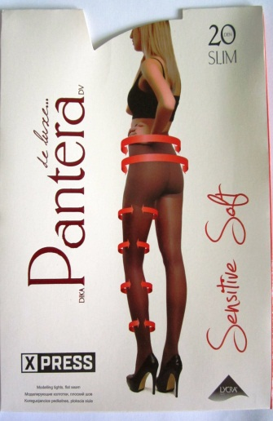 | 20 |  | Колготки с распределенным давленим по ноге и сильным поддерживающим верхом. Обладают массажным эффектом, снимают усталость и отек ног. Плоский шов, усиленный мысок, хлопковая ластовица. |  | 2,3,4,5,  6 | NATURAL  VISONE  NERO  FUMO  GRAFIT  SHADE  BIANCO
60 ден колготы микрофибра |  | 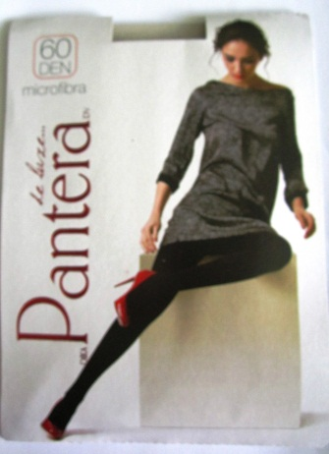 | 60 |  | Плотные, комфортне, непрозрачные колготки из нитей микрофибры и lycra, с укрепленным носком. |  | 2,3,4,5,  6 | NATURAL  NERO  GRAFIT  MOCCO
100 ден колготы микрофибра |  | 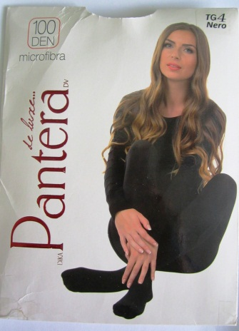 | 100 |  | Плотные, комфортне, непрозрачные колготки из нитей микрофибры и lycra, с укрепленным носком. |  | 2,3,4,5,  6 | NATURAL  NERO  GRAFIT  MOCCO |  |  | 6
200 ден колготы микрофибра |  | 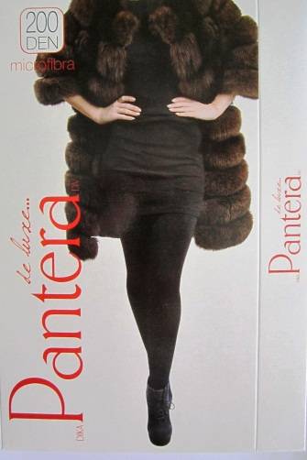 | 200 |  | Плотные, комфортне, непрозрачные колготки из нитей микрофибры и lycra, с укрепленным носком. |  | 2,3,4,5,  6 | NATURAL  NERO  GRAFIT  MOCCO
280 ден колготи микрофибра |  | 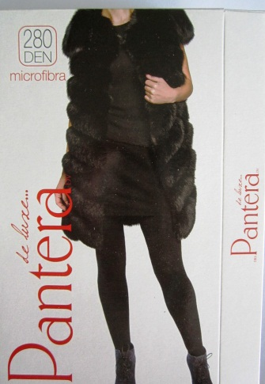 | 280 |  | Плотные, комфортне, непрозрачные колготки из нитей микрофибры и lycra, с укрепленным носком. |  | 2,3,4,5,  6 | NATURAL  NERO  GRAFIT  MOCCO
лайкра носки 20-d  2 пары |  | 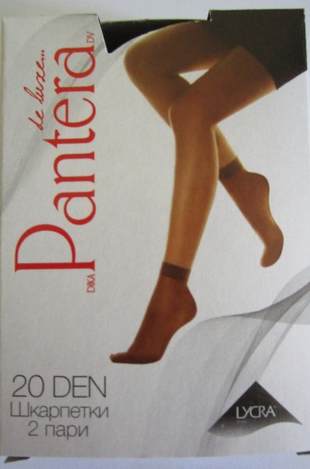 | 20 |  | Эластичные прозрачные носочки, из полиамида и эластана укрепленные пальцы, полуматовые, с комфортной резинкой. |  |  | NATURAL  NERO  GRAFIT  FUMO  SHADE  BIANCO |  |  | 7
лайкра гольфы 20-d  2 пары |  | 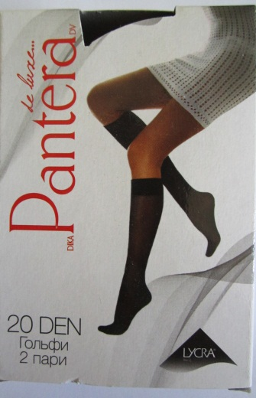 | 20 |  | Эластичные прозрачные гольфы, из полиамида и эластана, укрепленные пальцы, полуматовые, с комфортной резинкой. |  |  | NATURAL  VISONE  NERO  FUMO  GRAFIT  SHADE  BIANCO
лайкра носки 40 d  2 пары |  | 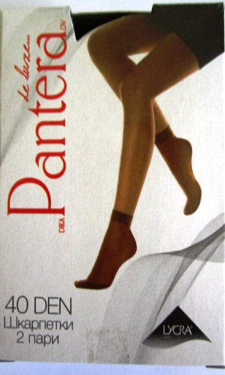 | 40 |  | Эластичные прозрачные носочки, из полиамида и эластана, укрепленные пальцы, полуматовые, с комфортной резинкой. |  |  | NATURAL  VISONE  NERO  FUMO  GRAFIT  SHADE  BIANCO  NERO
лайкра гольфы 40 d  2 пары |  | 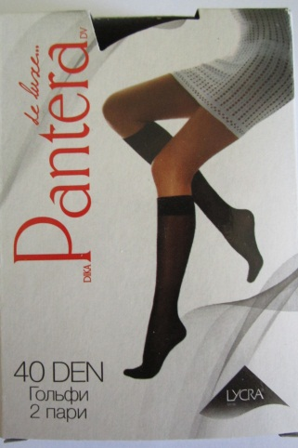 | 40 |  | Эластичные прозрачные гольфы, из полиамида и эластана, укрепленные пальцы, полуматовые, с комфортной резинкой. |  |  | NATURAL  VISONE  NERO  FUMO  GRAFIT  SHADE  BIANCO  NERO |  |  | 8
SLIM 20 DEN |  |  | 20 |  | Колготки, в которых ноги выглядят стройнее, которые моделируют фігуру и приподниают ягодицы, идеальны для каждой женщины, позволяют сохранять силует, о котом мечтаешь, ретушируя недостатки каждой фигуры. Колготки изготовлены из обкрученной пряжи, благодаря чему более устойчивы на раздирание и затягивание, плоский шов, хлопковая ластовица. |  | 2,3,4,  5 | NATURAL  VISONE  NERO  FUMO  GRAFIT  SHADE  BIANCO
SLIM 40 DEN |  |  | 40 |  | Колготки, в которых ноги выглядят стройнее, которые моделируют фігуру и приподниают ягодицы, идеальны для каждой женщины, позволяют сохранять силует, о котом мечтаешь, ретушируя недостатки каждой фигуры. Колготки изготовлены из обкрученной пряжи, благодаря чему более устойчивы на раздирание и затягивание, плоский шов, хлопковая ластовица. |  | 2,3,4,  5 | NATURAL  VISONE  NERO  FUMO  GRAFIT  SHADE  BIANCO
20 DEN Чулки гума |  | 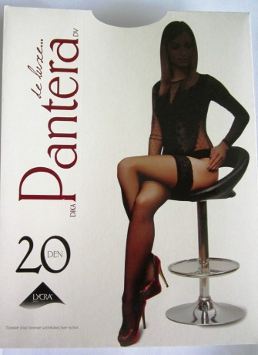 | 20 |  | Элегантные тонкие чулки с ажурной жаккардовой самоносной эластичной резинкой разных узоров, обработанной силиконом. Укрепленный мысок, формованные. Изготовлены из пряжи с оплетом. |  | 1/2, 3/4 | NATURAL  VISONE  NERO  FUMO  GRAFIT  SHADE  BIANCO |  |  | 9
40 DEN Чулки гума |  | 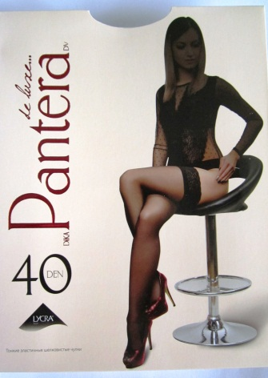 | 40 |  | Элегантные тонкие чулки с ажурной жаккардовой самоносной эластичной резинкой разных узоров, обработанной силиконом. Укрепленный мысок, формованные. Изготовлены из пряжи с оплетом. |  | 1/2, 3/4 | NATURAL  VISONE  NERO  FUMO  GRAFIT  SHADE  BIANCO
30 DEN бедровка erotic |  |  | 30 |  | Колготки произведены из пряжи с оплетом, набедренного типа, со сниженой верхней частью, отделанные элегантным кружевом с силиконом на линии бедер. Верхняя часть с плоским швом и хлопчатобумажным клином. Пальцы сделаны без уплотнения. Колготки устойчивы к затяжкам и разрывам. |  | 2,3,4 | NATURAL  VISONE  NERO  FUMO  GRAFIT  SHADE  BIANCO
20 DEN Loriana Bikini |  | 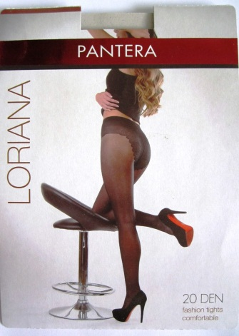 | 20 |  | Колготки облегающие с эластаном типа бикини. Изготовлены из пряжи эластан, прозрачные, полуматовые, с частью на трусиках типа бикини, которая создает ажурное жаккардовое кружево. Изготовлены из пряжи с оплетом. |  | 2,3,4,5 | NATURAL  VISONE  NERO  FUMO  GRAFIT  SHADE  BIANCO |  |  | 10
40 DEN Doriana Bikini |  | 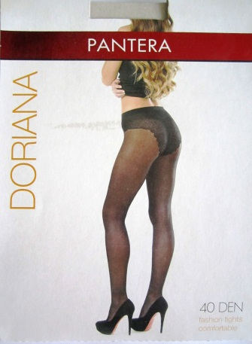 | 40 |  | Колготки облегающие с эластаном типа бикини. Изготовлены из пряжи с оплетом, прозрачные, полуматовые, с частью на трусиках типа бикини, которая создает ажурное жаккардовое кружево. |  | 2,3,4,5 | NATURAL  VISONE  NERO  FUMO  GRAFIT  SHADE  BIANCO
20 DEN Arina бедровки |  | 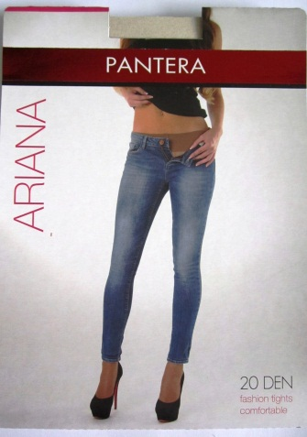 | 20 |  | Колготки облегающие бедрового типа.  Изготовлены из пряжи с оплетом, прозрачные, полуматовые, со сниженной торсовой частью. Идеальны под юбку и штаны со сниженной талий, плоский шов, хлопковая ластовица. |  | 2,3,4 | NATURAL  VISONE  NERO  FUMO  GRAFIT  SHADE  BIANCO
40 DEN Riana бедровки |  | 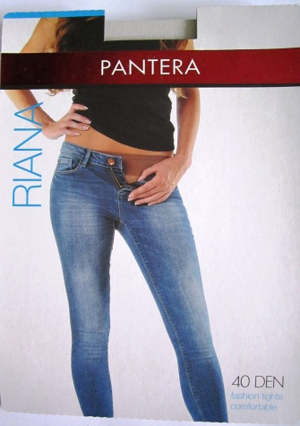 | 40 |  | Колготки облегающие бедрового типа.  Изготовлены из пряжи с оплетом, прозрачные, полуматовые, со сниженной торсовой частью. Идеальны под юбку и штаны со сниженной талий, плоский шов, хлопковая ластовица. |  | 2,3,4 | NATURAL  VISONE  NERO  FUMO  GRAFIT  SHADE  BIANCO |  |  | 11
100 DEN 3 D микрофибра |  |  | 100 |  | Колготки произведены из пряжи микофибры с оплетом. Верхняя часть с плоским швом и хлопковой ластовицей. Колготки устойчивы к затяжкам и разрывам. |  | 2,3,4,5 | NATURAL  NERO  MOCCO  GRAFIT
100 DEN 3 D микрофибра гумо-коронка |  |  | 100 |  | Колготки произведены из пряжи микофибры с оплетом, набедренного типа со сниженной верхней частью, отделанные элегантным кружевом с силиконом на линии бедер. Верхняя часть с плоским швом и хлопковой ластовицей. Колготки устойчивы к затяжкам и разрывам. |  | 2,3,4 | NATURAL  NERO  GRAFIT  MOCCO
50 DEN 3 D гумо-коронка |  |  | 50 |  | Женские колготки изготовлены из мультифиламеновой пряжи, полуматовые, абсолютно непрозрачные, мягкие на ощупь, без выделенной части на трусики. |  | 2,3,4 | NATURAL  NERO  GRAFIT  MOCCO |  |  | 12
 |  |  |  |  | полиамид
1 |  | 2 | 3 |  | 4 |  | 5 | 6 | 7 | 8 | 9
100 ДЕН колготы гиг.  (супербольшой размер)  20 штук |  | 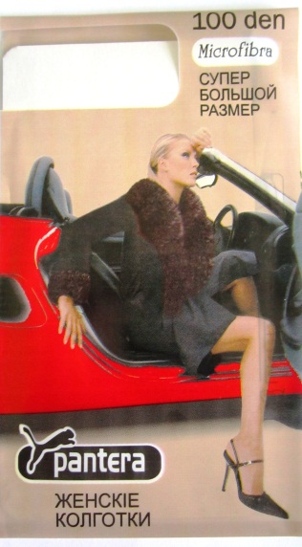 | 100 |  | Эластичные, прочные женские колготки из полиамида, с уплотненной верхней частью и укрепленным носком. |  | 6 | NATURAL  NERO
80 ДЕН колготы  20 штук |  | 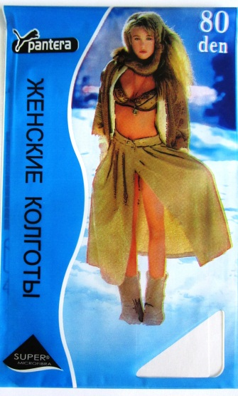 | 80 |  | Эластичные, прочные колготы из полиамида, с упрочненным верхом и упрочненным носком. |  | 5 | NATURAL  NERO |  |  | 13
80 ДЕН колготы сетка  20 штук |  | 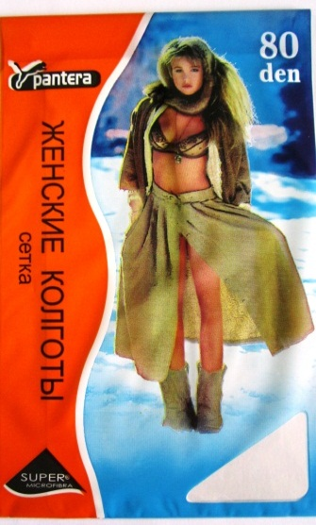 | 80 |  | Эластичные, прочные колготы из полиамида, с упрочненным верхом и упрочненным носком. |  | 5 | NATURAL  NERO
80 ДЕН колготы сетка-гигант  20 штук |  | 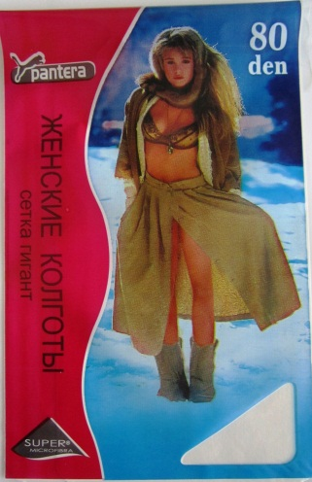 | 80 |  | Эластичные, прочные колготы из полиамида, с упрочненным верхом и упрочненным носком. |  | 6 | NATURAL  NERO
50 ДЕН колготы  10 штук |  |  | 50 |  | Эластичные, прочные женские колготки из полиамида, с уплотненной верхней частью и укрепленным носком. |  | 5 | NATURAL  NERO |  |  | 14
50 ДЕН колготы супергигант  10 штук |  | 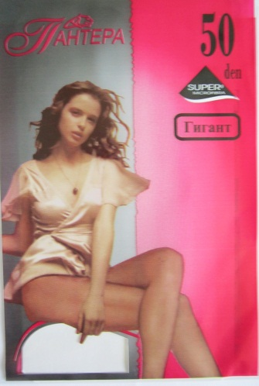 | 50 |  | Эластичные, прочные женские колготки из полиамида, с уплотненной верхней частью и укрепленным носком. |  | 6 | NATURAL  NERO
50 ДЕН колготы сетка  супергигант  10 штук |  | 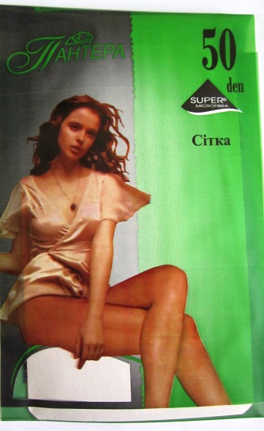 | 50 |  | Эластичные, прочные женские колготки из полиамида, с уплотненной верхней частью и укрепленным носком. |  | 5 | NATURAL  NERO
50 ДЕН колготы сетка – гигант  10 штук |  | 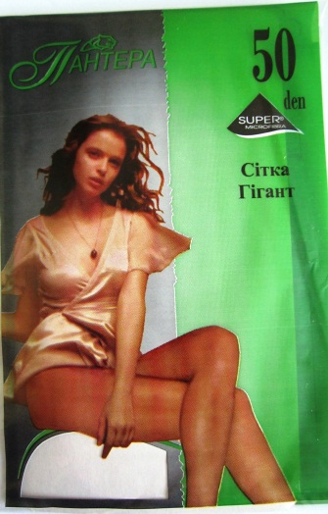 | 50 |  | Эластичные, прочные женские колготки из полиамида, с уплотненной верхней частью и укрепленным носком. |  | 6 | NATURAL  NERO |  |  | 15
30 ДЕН колготы  20 штук |  | 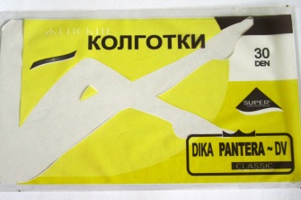 | 30 |  | Эластичные, прочные женские колготки из полиамида, с уплотненной верхней частью и укрепленным носком. |  | 5 | NATURAL  NERO
30 ДЕН колготы супергигант  20 штук |  | 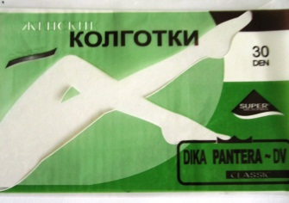 | 30 |  | Эластичные, прочные женские колготки из полиамида, с уплотненной верхней частью и укрепленным носком. |  | 6 | NATURAL  NERO
30 ДЕН колготы сетка  20 штук |  | 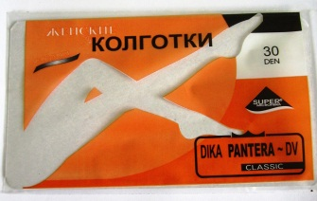 | 30 |  | Эластичные, прочные женские колготки из полиамида, с уплотненной верхней частью и укрепленным носком. |  | 5 | NATURAL  NERO
30 ДЕН колготы сетка-  Гигант  20 штук |  | 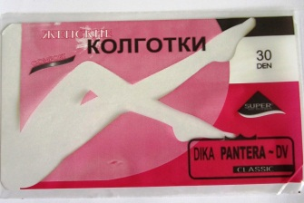 | 30 |  | Эластичные, прочные женские колготки из полиамида, с уплотненной верхней частью и укрепленным носком. |  | 6 | NATURAL  NERO
20 ДЕН колготы  20 штук |  | 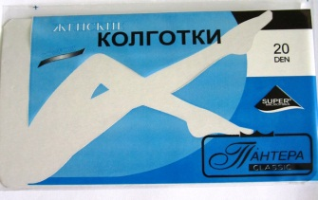 | 20 |  | Эластичные, прочные женские колготки из полиамида, с укрепленным носком. |  | 5 | NATURAL  NERO
80 ДЕН чулки  20 штук |  | 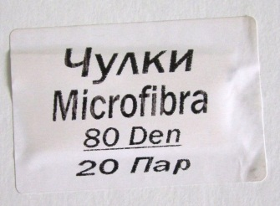 | 80 |  | Эластичные, прочные женские чулки из полиамида, с укрепленным носком. |  | - | NATURAL  NERO |  |  | 16
50 ДЕН чулки  20 штук |  | 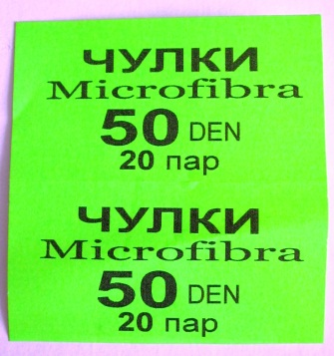 | 50 |  | Эластичные, прочные женские чулки из полиамида, с укрепленным носком. |  | - | NATURAL  NERO
80 ДЕН гольфы  100 пар |  |  | 80 |  | Эластичные, прочные женские гольфы из полиамида, с укрепленным носком, на плотной резинке. |  | - | NATURAL  NERO
80 ДЕН носки  100 пар |  | 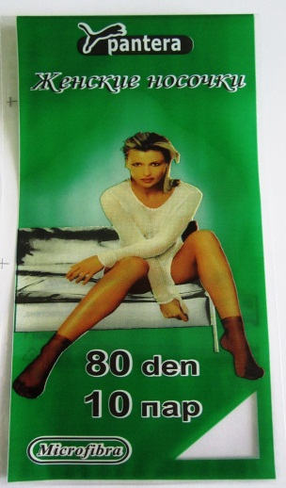 | 80 |  | Эластичные, прочные женские носочки из полиамида, с укрепленным носком, на плотной резинке. |  | - | NATURAL  NERO |  |  | 17
40 ДЕН гольфы  100 пар |  | 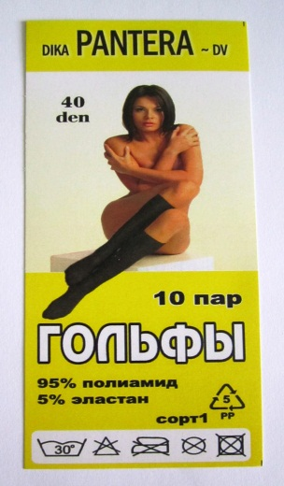 |  |  | Эластичные, прочные женские гольфы из полиамида, с укрепленным носком, комфортной резинкой |  | - | NATURAL  NERO
40 ДЕН носки  100 пар |  | 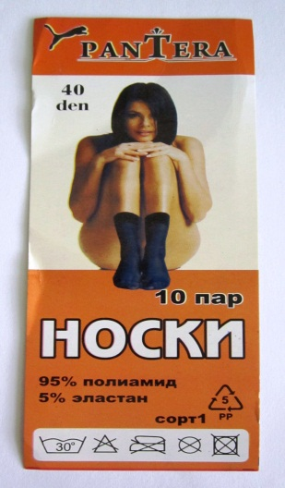 |  |  | Эластичные, прочные женские носочки из полиамида, с укрепленным носком, комфортной резинкой. |  | - | NATURAL  NERO
30 ДЕН гольфы  100 пар |  | 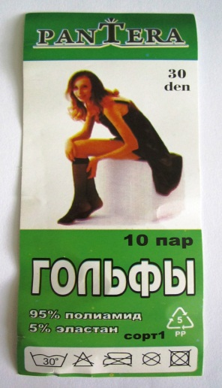 |  |  | Эластичные, прочные женские гольфы из полиамида, с укрепленным носком, комфортной резинкой. |  | - | NATURAL  NERO |  |  | 18
30 ДЕН носки  100 пар |  | 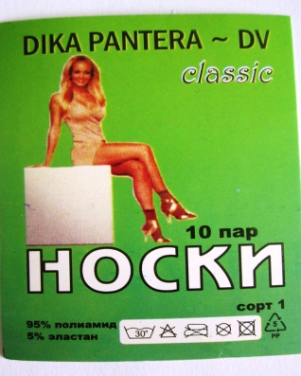 |  |  | Эластичные, прочные женские носочки из полиамида, с укрепленным носком, комфортной резинкой. |  | - | NATURAL  NERO
30 ДЕН гольфы сетка  100 пар |  | 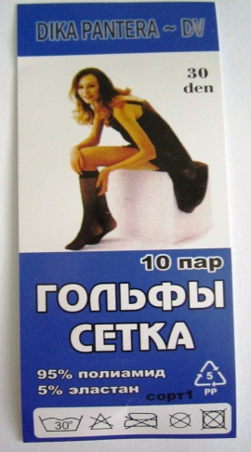 |  |  | Эластичные, прочные женские гольфы из полиамида, с укрепленным носком, комфортной резинкой |  | - | NATURAL  NERO
30 ДЕН носки сетка  100 пар |  | 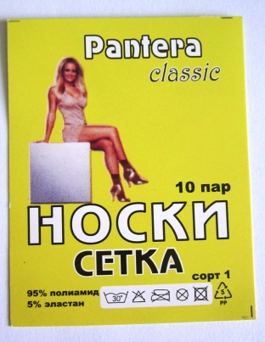 | 30 |  | Эластичные, прочные женские носочки из полиамида, с укрепленным носком, комфортной резинкой |  | - | NATURAL  NERO |  |  | 19
30 ДЕН носки зебро  100 пар |  |  | 30 |  | Эластичные, прочные женские носочки из полиамида, с укрепленным носком, комфортной резинкой, с уплотненной полоской под резинкой. |  | - | NATURAL  NERO
Гольфы зебро бепые детские  100 пар |  |  |  |  | Эластичные, прочные детские белые гольфы из полиамида, с укрепленным носком, комфортной резинкой |  | -
Носки зебро белые детские  100 пар |  |  |  |  | Эластичные, прочные детские белые носочки из полиамида, с укрепленным носком, комфортной резинкой. |  | - |  |  |  | 20
Гольфы АРАФЕЛ  20 пар |  | 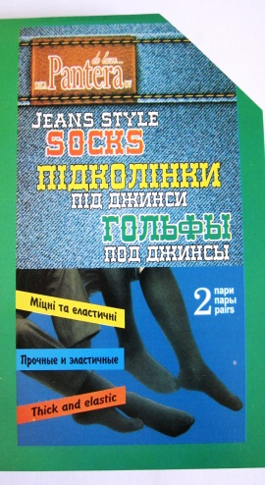 |  |  | Суперпрочные и эластичные гольфы под джинси, кросовки, для занятий спортом. Идеальны для всей семьи. |  | - | МЕЛАНЖ  (темно-серый)
Носки АРАФЕЛ  20 пар |  | 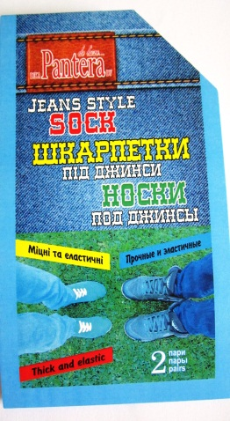 |  |  | Суперпрочные и эластичные носки под джинси, кросовки, для занятий спортом. Идеальны для всей семьи, для мужчин и женщин. |  | - | МЕЛАНЖ  (темно-серый)
Следы бриллиант ВЕЛИКАН  100 пар |  |  |  |  | Прочные удобные подследники из полиамида, микроволокна -  большой размер. |  | - | NATURAL  NERO
50 ден следы ВЕЛИКАН  200 пар |  | 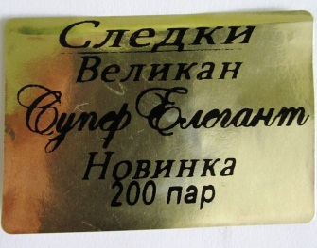 | 50 |  | Прочные удобные подследники из полиамида, микроволокна -  большой размер. |  | - | NATURAL  NERO |  |  | 21
20 ДЕН напальчики  200 пар |  | 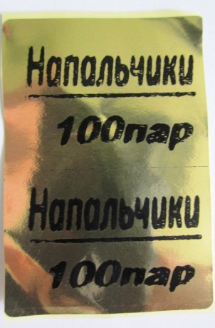 | 20 |  | Тонкие удобные напальчики из полиамида. |  | - | NATURAL  NERO
30 ДЕН следы  200 пар |  | 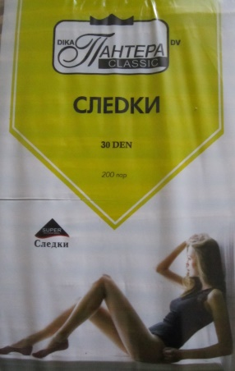 | 30 |  | Прочные удобные подследники из полиамида. |  | - | NATURAL  NERO
50 ден следы мультифибра  100 пар |  | 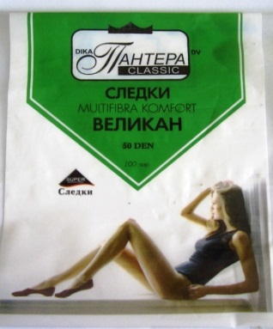 | 50 |  | Прочные удобные подследники из полиамида, и мультифибры. |  | - | NATURAL  NERO
60 ден следы мультифибра  100 пар |  | 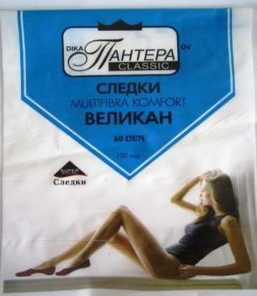 | 60 |  | Прочные удобные подследники из полиамида, и мультифибры, большой размер |  | - | NATURAL  NERO |  |  | 22
30 ДЕН следы  100 пар |  | 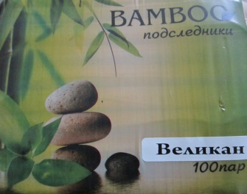 |  |  | Прочные удобные подследники из полиамида, и мультифибры, большой размер |  |  | NATURAL  NERO
30 ДЕН следы  100 пар |  | 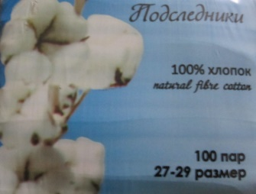 |  |  | Прочные удобные подследники , большой размер |  |  | NATURAL  NERO
Следы лайкра невидимка  100 пар |  | 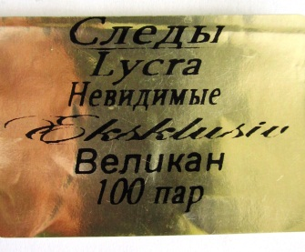 |  |  | Очень тонкие удобные подследники из полиамида, микроволокна и эластана |  | - | NATURAL  NERO |  |  | 23

